Bài viết hội giảng
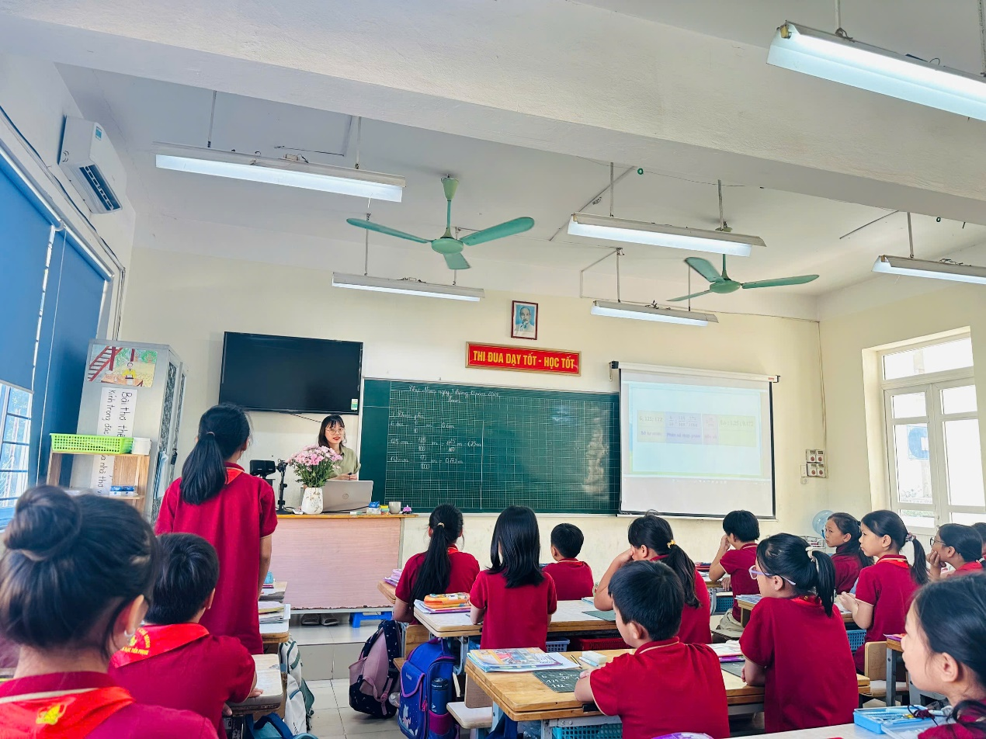
Sáng ngày 3 tháng 10 năm 2024, cô giáo Trần Thị Thắm GVCN lớp 5A4 đã thực hiện tiết dạy môn Toán để hưởng Hội thi GVG cấp trường chào mừng Ngày Nhà giáo VN 20/11. Đến dự tiết dạy có Ban giám khảo Hội thi và các giáo viên khối 5
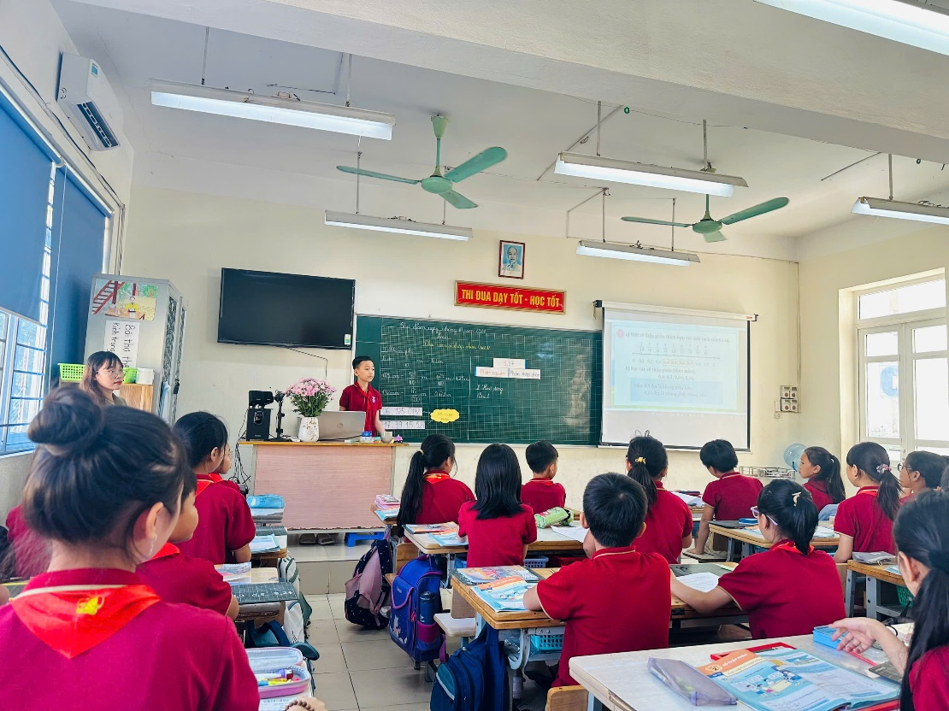
Tiết học diễn ra sôi nổi, sinh động, phương pháp dạy học tích cực được áp dụng linh hoạt, tạo hứng thú và mang đến nhiều hấp dẫn cho học sinh qua từng bài học. Với cách thể hiện bài giảng tự tin, cô giáo đã giúp cho học lĩnh hội được nhiều kiến thức bổ ích. Bên cạnh sự phối hợp nhịp nhàng, tương tác cùng các bạn, các em học sinh còn hăng hái phát biểu và tích cực khi chơi trò chơi, cùng cô hoàn thành tốt tiết dạy.
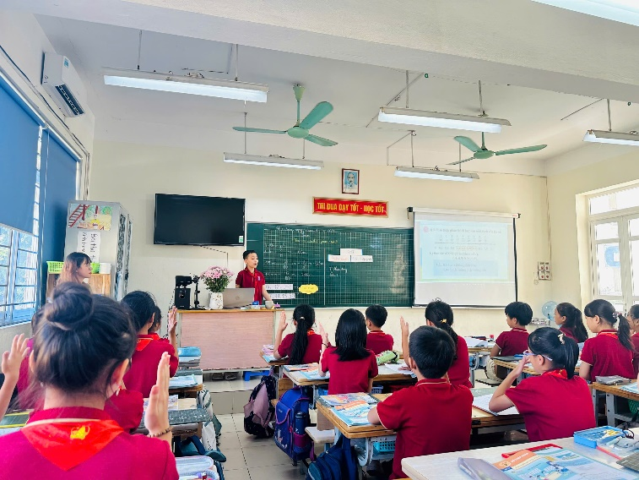
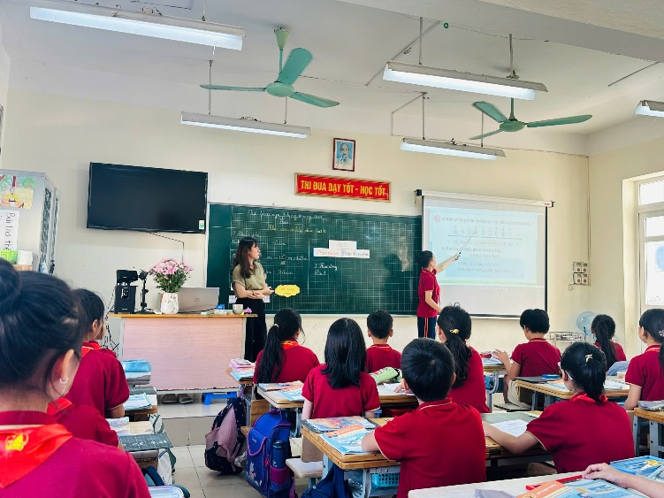
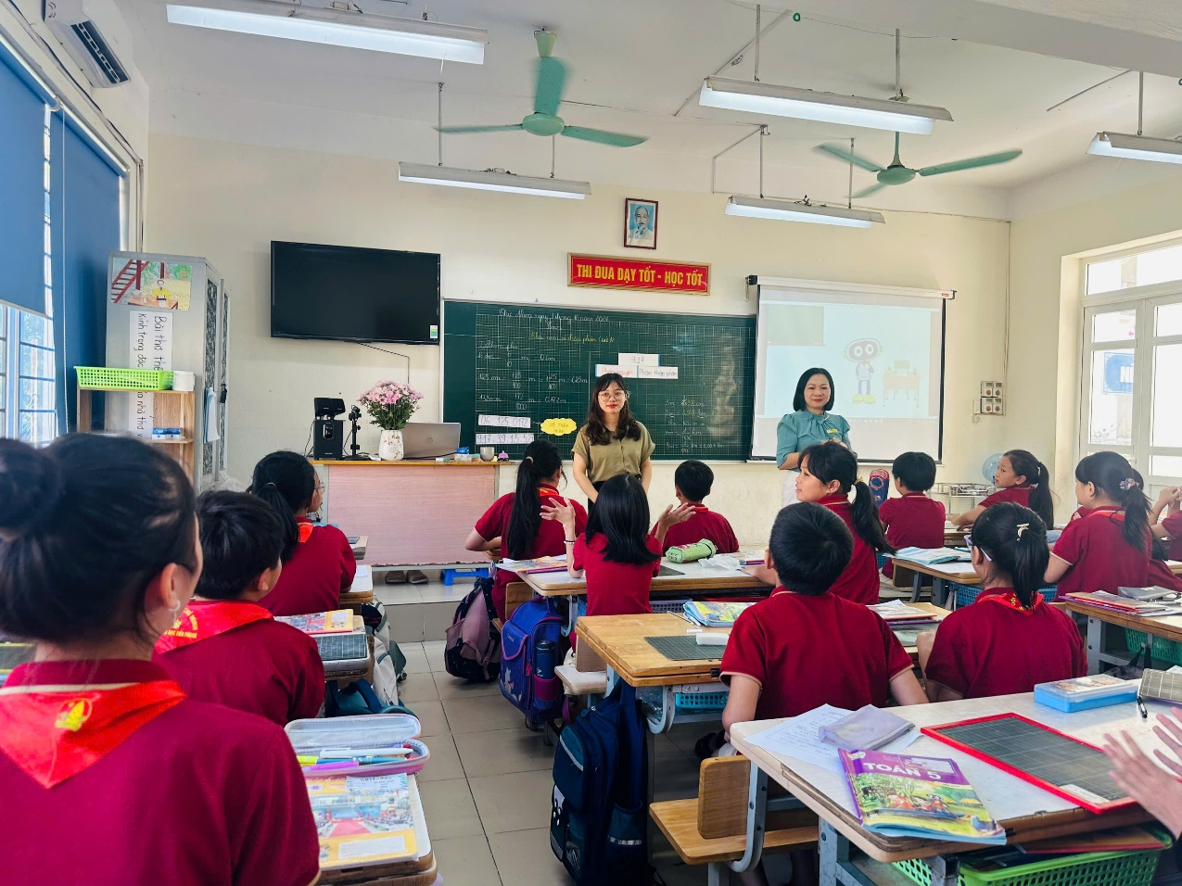
Sau tiết dạy, cô giáo Nguyễn Thị Thơm – Phó Hiệu trưởng trường Nhà trường đã lên giao lưu, chia sẻ kiến thức với các con học sinh lớp 5A4. Các nội dung mà cô giáo chia sẻ với các em đều rất thú vị, phù hợp với nhận thức của học sinh lớp 5. Bên cạnh đó cô còn động viên, khích lệ cho những cô cậu học trò bé nhỏ trong những ngày đầu năm học mới.

